Тема 1.2 Модели и методы линейного программирования
Лабораторная работа 5 Вычисление оптимального плана перевозок

Цель работы:
- Сформировать представление о математической модели и ее свойствах;
- Закрепить навыки построения математической модели (ММ), используя содержательную постановку задачи;
- Сформировать навыки решения транспортной задачи методом потенциалов.

Квалификационные требования:
- Знать определение математической модели;
- Уметь проводить анализ содержательной постановки задачи;
- Уметь приводить открытую транспортную задачу к закрытой;
- Составлять начальный опорный план транспортной задачи различными методами;
- Определять оптимальный опорный план методом потенциалов;
- Проверять опорный план на вырожденность и оптимальность.

Ход выполнения занятия:
- Изучение методических рекомендаций (материал лекции).
- Выполнение самостоятельной работы (по вариантам).

☑ Задания для самостоятельной работы.
Найти решение транспортной задачи линейного программирования аналитически, используя метод потенциалов.
Задание 1.
Имеется 3 пункта отправления в различных районах города с запасами a = (15, 13, 17) единиц однородного продукта, предназначенных к отправке. Этот продукт следует доставить в 4 пункта назначения с потребностями b = (10, 15, 12, 8) единиц того же продукта. Предполагается, что общее количество продуктов в пунктах отправления равняется суммарной потребности в этом продукте во всех пунктах назначения. Известны транспортные издержки перевозок единицы груза C = 7 3 4 8
5 0 6 2
1 4 7 3
Требуется составить такой план перевозок, чтобы суммарные издержки на перевозки были бы минимальными. Составить математическую модель задачи и решить ее.

Задание 2.
Имеется 3 пункта отправления в различных районах города с запасами a = (15, 13, 17) единиц однородного продукта, предназначенных к отправке. Этот продукт следует доставить в 4 пункта назначения с потребностями b = (10, 15, 12, 8) единиц того же продукта. Предполагается, что общее количество продуктов в пунктах отправления равняется суммарной потребности в этом продукте во всех пунктах назначения. Известны транспортные издержки перевозок единицы груза C = 7 3 4 8
5 0 6 2
1 4 7 3
Требуется составить такой план перевозок, чтобы суммарные издержки на перевозки были бы минимальными. Составить математическую модель задачи и решить ее.
Задание 3.
Имеется 3 пункта отправления в различных районах города с запасами a = (14, 15, 16) единиц однородного продукта, предназначенных к отправке. Этот продукт следует доставить в 4 пункта назначения с потребностями b = (9, 13, 9, 14) единиц того же продукта. Предполагается, что общее количество продуктов в пунктах отправления равняется суммарной потребности в этом продукте во всех пунктах назначения. Известны транспортные издержки перевозок единицы груза
C = 3 8 4 7
5 2 6 0
7 3 4 1
Требуется составить такой план перевозок, чтобы суммарные издержки на перевозки были бы минимальными. Составить математическую модель задачи и решить ее.
Задание 4.
Имеется 4 пункта отправления в различных районах города с запасами a = (40, 35, 25, 10) единиц однородного продукта, предназначенных к отправке. Этот продукт следует доставить в 5 пунктов назначения с потребностями b = (20, 12, 18, 50, 10) единиц того же продукта. Предполагается, что общее количество продуктов в пунктах отправления равняется суммарной потребности в этом продукте во всех пунктах назначения. Известны транспортные издержки перевозок единицы груза
C = 4 17 15 24 19
1 8 22 20 27
28 3 30 12 30
5 13 1 2 6
Требуется составить такой план перевозок, чтобы суммарные издержки на перевозки были бы минимальными. Составить математическую модель задачи и решить ее.
Задание 5.
Имеется 3 пункта отправления в различных районах города с запасами a = (20, 15, 10) единиц однородного продукта, предназначенных к отправке. Этот продукт следует доставить в 4 пункта назначения с потребностями b = (10, 12, 10, 13) единиц того же продукта. Предполагается, что общее количество продуктов в пунктах отправления равняется суммарной потребности в этом продукте во всех пунктах назначения. Известны транспортные издержки перевозок единицы груза
C = 3 7 0 5
8 4 3 7
5 6 0 7
Требуется составить такой план перевозок, чтобы суммарные издержки на перевозки были бы минимальными. Составить математическую модель задачи и решить ее.
Задание 6.
Имеется 4 пункта отправления в различных районах города с запасами a = (35, 40, 15, 25) единиц однородного продукта, предназначенных к отправке. Этот продукт следует доставить в 5 пунктов назначения с потребностями b = (32, 28, 14, 16, 25) единиц того же продукта. Предполагается, что общее количество продуктов в пунктах отправления равняется суммарной потребности в этом продукте во всех пунктах назначения. Известны транспортные издержки перевозок единицы груза
C = 12 28 8 30 31
27 3 7 5 11
15 2 24 20 4
3 18 22 7 1
Требуется составить такой план перевозок, чтобы суммарные издержки на перевозки были бы минимальными. Составить математическую модель задачи и решить ее.
Задание 7.
Имеется 4 пункта отправления в различных районах города с запасами a = (16, 12, 14, 18) единиц однородного продукта, предназначенных к отправке. Этот продукт следует доставить в 5 пунктов назначения с потребностями b = (7, 8, 4, 11, 30) единиц того же продукта. Предполагается, что общее количество продуктов в пунктах отправления равняется суммарной потребности в этом продукте во всех пунктах назначения. Известны транспортные издержки перевозок единицы груза
C = 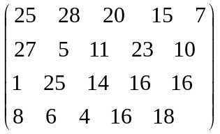
Требуется составить такой план перевозок, чтобы суммарные издержки на перевозки были бы минимальными. Составить математическую модель задачи и решить ее.
Задание 8.
Имеется 3 пункта отправления в различных районах города с запасами a = (11, 14, 14) единиц однородного продукта, предназначенных к отправке. Этот продукт следует доставить в 4 пункта назначения с потребностями b = (8, 10, 12, 9) единиц того же продукта. Предполагается, что общее количество продуктов в пунктах отправления равняется суммарной потребности в этом продукте во всех пунктах назначения. Известны транспортные издержки перевозок единицы груза
C = 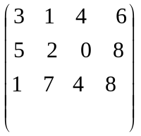
Требуется составить такой план перевозок, чтобы суммарные издержки на перевозки были бы минимальными. Составить математическую модель задачи и решить ее.
Задание 9.
Имеется 4 пункта отправления в различных районах города с запасами a = (21, 21, 23, 23) единиц однородного продукта, предназначенных к отправке. Этот продукт следует доставить в 5 пунктов назначения с потребностями b = (22, 22, 22, 11, 11) единиц того же продукта. Предполагается, что общее количество продуктов в пунктах отправления равняется суммарной потребности в этом продукте во всех пунктах назначения. Известны транспортные издержки перевозок единицы груза
C = 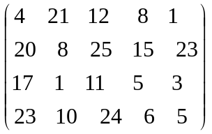
Требуется составить такой план перевозок, чтобы суммарные издержки на перевозки были бы минимальными. Составить математическую модель задачи и решить ее.
Задание 10.
Имеется 3 пункта отправления в различных районах города с запасами a = (10, 11, 15) единиц однородного продукта, предназначенных к отправке. Этот продукт следует доставить в 4 пункта назначения с потребностями b = (7, 10, 10, 9) единиц того же продукта. Предполагается, что общее количество продуктов в пунктах отправления равняется суммарной потребности в этом продукте во всех пунктах назначения. Известны транспортные издержки перевозок единицы груза
C = 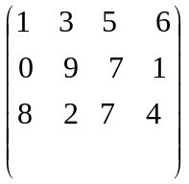
Требуется составить такой план перевозок, чтобы суммарные издержки на перевозки были бы минимальными. Составить математическую модель задачи и решить ее.
Задание 11.
Имеется 4 пункта отправления в различных районах города с запасами a = (33, 25, 25, 17) единиц однородного продукта, предназначенных к отправке. Этот продукт следует доставить в 5 пунктов назначения с потребностями b = (33, 11, 11, 11, 34) единиц того же продукта. Предполагается, что общее количество продуктов в пунктах отправления равняется суммарной потребности в этом продукте во всех пунктах назначения. Известны транспортные издержки перевозок единицы груза
C = 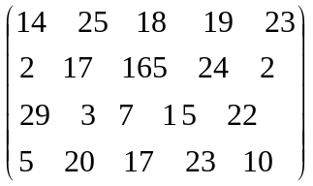
Требуется составить такой план перевозок, чтобы суммарные издержки на перевозки были бы минимальными. Составить математическую модель задачи и решить ее.
Задание 12.
Имеется 3 пункта отправления в различных районах города с запасами a = (11, 13, 10) единиц однородного продукта, предназначенных к отправке. Этот продукт следует доставить в 4 пункта назначения с потребностями b = (10, 8, 7, 9) единиц того же продукта. Предполагается, что общее количество продуктов в пунктах отправления равняется суммарной потребности в этом продукте во всех пунктах назначения. Известны транспортные издержки перевозок единицы груза
C = 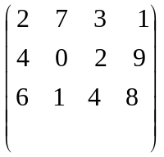
Требуется составить такой план перевозок, чтобы суммарные издержки на перевозки были бы минимальными. Составить математическую модель задачи и решить ее.
Задание 13.
Имеется 4 пункта отправления в различных районах города с запасами a = (18, 23, 17, 22) единиц однородного продукта, предназначенных к отправке. Этот продукт следует доставить в 5 пунктов назначения с потребностями b = (29, 5, 35, 31, 10) единиц того же продукта. Предполагается, что общее количество продуктов в пунктах отправления равняется суммарной потребности в этом продукте во всех пунктах назначения. Известны транспортные издержки перевозок единицы груза
C = 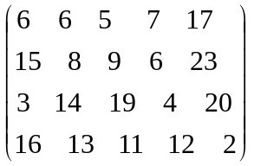
Требуется составить такой план перевозок, чтобы суммарные издержки на перевозки были бы минимальными. Составить математическую модель задачи и решить ее.
Задание 14.
Имеется 3 пункта отправления в различных районах города с запасами a = (12, 13, 14) единиц однородного продукта, предназначенных к отправке. Этот продукт следует доставить в 4 пункта назначения с потребностями b = (7, 11, 11, 10) единиц того же продукта. Предполагается, что общее количество продуктов в пунктах отправления равняется суммарной потребности в этом продукте во всех пунктах назначения. Известны транспортные издержки перевозок единицы груза
C = 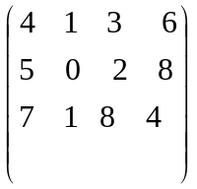
Требуется составить такой план перевозок, чтобы суммарные издержки на перевозки были бы минимальными. Составить математическую модель задачи и решить ее.
Задание 15.
Имеется 4 пункта отправления в различных районах города с запасами a = (16, 15, 24, 15) единиц однородного продукта, предназначенных к отправке. Этот продукт следует доставить в 5 пунктов назначения с потребностями b = (15, 15, 15, 15, 10) единиц того же продукта. Предполагается, что общее количество продуктов в пунктах отправления равняется суммарной потребности в этом продукте во всех пунктах назначения. Известны транспортные издержки перевозок единицы груза
C = 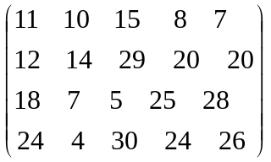
Требуется составить такой план перевозок, чтобы суммарные издержки на перевозки были бы минимальными. Составить математическую модель задачи и решить ее.
Задание 16.
Имеется 3 пункта отправления в различных районах города с запасами a = (12, 13, 9) единиц однородного продукта, предназначенных к отправке. Этот продукт следует доставить в 4 пункта назначения с потребностями b = (7, 9, 10, 8) единиц того же продукта. Предполагается, что общее количество продуктов в пунктах отправления равняется суммарной потребности в этом продукте во всех пунктах назначения. Известны транспортные издержки перевозок единицы груза
C = 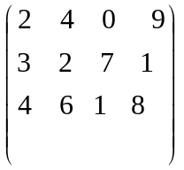
Требуется составить такой план перевозок, чтобы суммарные издержки на перевозки были бы минимальными. Составить математическую модель задачи и решить ее.
Задание 17.
Имеется 3 пункта отправления в различных районах города с запасами a = (20, 15, 10) единиц однородного продукта, предназначенных к отправке. Этот продукт следует доставить в 4 пункта назначения с потребностями b = (10, 12, 10, 13) единиц того же продукта. Предполагается, что общее количество продуктов в пунктах отправления равняется суммарной потребности в этом продукте во всех пунктах назначения. Известны транспортные издержки перевозок единицы груза
C = 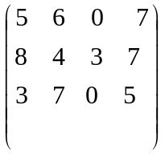
Требуется составить такой план перевозок, чтобы суммарные издержки на перевозки были бы минимальными. Составить математическую модель задачи и решить ее.
Задание 18.
Имеется 4 пункта отправления в различных районах города с запасами a = (40, 35, 25, 10) единиц однородного продукта, предназначенных к отправке. Этот продукт следует доставить в 5 пунктов назначения с потребностями b = (20, 12, 18, 50, 10) единиц того же продукта. Предполагается, что общее количество продуктов в пунктах отправления равняется суммарной потребности в этом продукте во всех пунктах назначения. Известны транспортные издержки перевозок единицы груза
C = 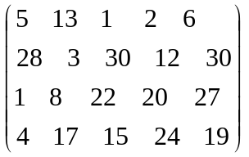
Требуется составить такой план перевозок, чтобы суммарные издержки на перевозки были бы минимальными. Составить математическую модель задачи и решить ее.
Задание 19.
Имеется 3 пункта отправления в различных районах города с запасами a = (14, 15, 16) единиц однородного продукта, предназначенных к отправке. Этот продукт следует доставить в 4 пункта назначения с потребностями b = (9, 13, 9, 14) единиц того же продукта. Предполагается, что общее количество продуктов в пунктах отправления равняется суммарной потребности в этом продукте во всех пунктах назначения. Известны транспортные издержки перевозок единицы груза
C = 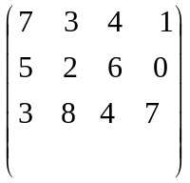
Требуется составить такой план перевозок, чтобы суммарные издержки на перевозки были бы минимальными. Составить математическую модель задачи и решить ее.
Задание 20.
Имеется 3 пункта отправления в различных районах города с запасами a = (15, 13, 17) единиц однородного продукта, предназначенных к отправке. Этот продукт следует доставить в 4 пункта назначения с потребностями b = (10, 15, 12, 8) единиц того же продукта. Предполагается, что общее количество продуктов в пунктах отправления равняется суммарной потребности в этом продукте во всех пунктах назначения. Известны транспортные издержки перевозок единицы груза
C = 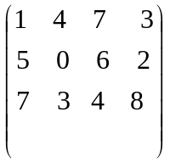
Требуется составить такой план перевозок, чтобы суммарные издержки на перевозки были бы минимальными. Составить математическую модель задачи и решить ее.
Задание 21.
Имеется 3 пункта отправления в различных районах города с запасами a = (11, 9, 15) единиц однородного продукта, предназначенных к отправке. Этот продукт следует доставить в 4 пункта назначения с потребностями b = (14, 5, 9, 7) единиц того же продукта. Предполагается, что общее количество продуктов в пунктах отправления равняется суммарной потребности в этом продукте во всех пунктах назначения. Известны транспортные издержки перевозок единицы груза
C = 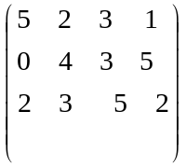
Требуется составить такой план перевозок, чтобы суммарные издержки на перевозки были бы минимальными. Составить математическую модель задачи и решить ее.
Задание 22.
Имеется 3 пункта отправления в различных районах города с запасами a = (12, 13, 14) единиц однородного продукта, предназначенных к отправке. Этот продукт следует доставить в 4 пункта назначения с потребностями b = (7, 11, 11, 10) единиц того же продукта. Предполагается, что общее количество продуктов в пунктах отправления равняется суммарной потребности в этом продукте во всех пунктах назначения. Известны транспортные издержки перевозок единицы груза
C =
Требуется составить такой план перевозок, чтобы суммарные издержки на перевозки были бы минимальными. Составить математическую модель задачи и решить ее.
Задание 23.
Имеется 4 пункта отправления в различных районах города с запасами a = (16, 15, 24, 15) единиц однородного продукта, предназначенных к отправке. Этот продукт следует доставить в 5 пунктов назначения с потребностями b = (15, 15, 15, 15, 10) единиц того же продукта. Предполагается, что общее количество продуктов в пунктах отправления равняется суммарной потребности в этом продукте во всех пунктах назначения. Известны транспортные издержки перевозок единицы груза
C = 24 4 30 24 26
18 7 5 25 28
12 14 29 20 20
11 10 15 8 7
Требуется составить такой план перевозок, чтобы суммарные издержки на перевозки были бы минимальными. Составить математическую модель задачи и решить ее.
Задание 24.
Имеется 3 пункта отправления в различных районах города с запасами a = (12, 13, 9) единиц однородного продукта, предназначенных к отправке. Этот продукт следует доставить в 4 пункта назначения с потребностями b = (7, 9, 10, 8) единиц того же продукта. Предполагается, что общее количество продуктов в пунктах отправления равняется суммарной потребности в этом продукте во всех пунктах назначения. Известны транспортные издержки перевозок единицы груза
C = 4 6 1 8
3 2 7 1
2 4 0 9
Требуется составить такой план перевозок, чтобы суммарные издержки на перевозки были бы минимальными. Составить математическую модель задачи и решить ее.
Задание 25.
Имеется 4 пункта отправления в различных районах города с запасами a = (15, 9, 11, 25) единиц однородного продукта, предназначенных к отправке. Этот продукт следует доставить в 5 пунктов назначения с потребностями b = (10, 5, 4, 21, 20) единиц того же продукта. Предполагается, что общее количество продуктов в пунктах отправления равняется суммарной потребности в этом продукте во всех пунктах назначения. Известны транспортные издержки перевозок единицы груза
C = 10 14 16 15 17
14 6 9 3 5
1 8 7 5 13
0 11 2 4 6
Требуется составить такой план перевозок, чтобы суммарные издержки на перевозки были бы минимальными. Составить математическую модель задачи и решить ее.

